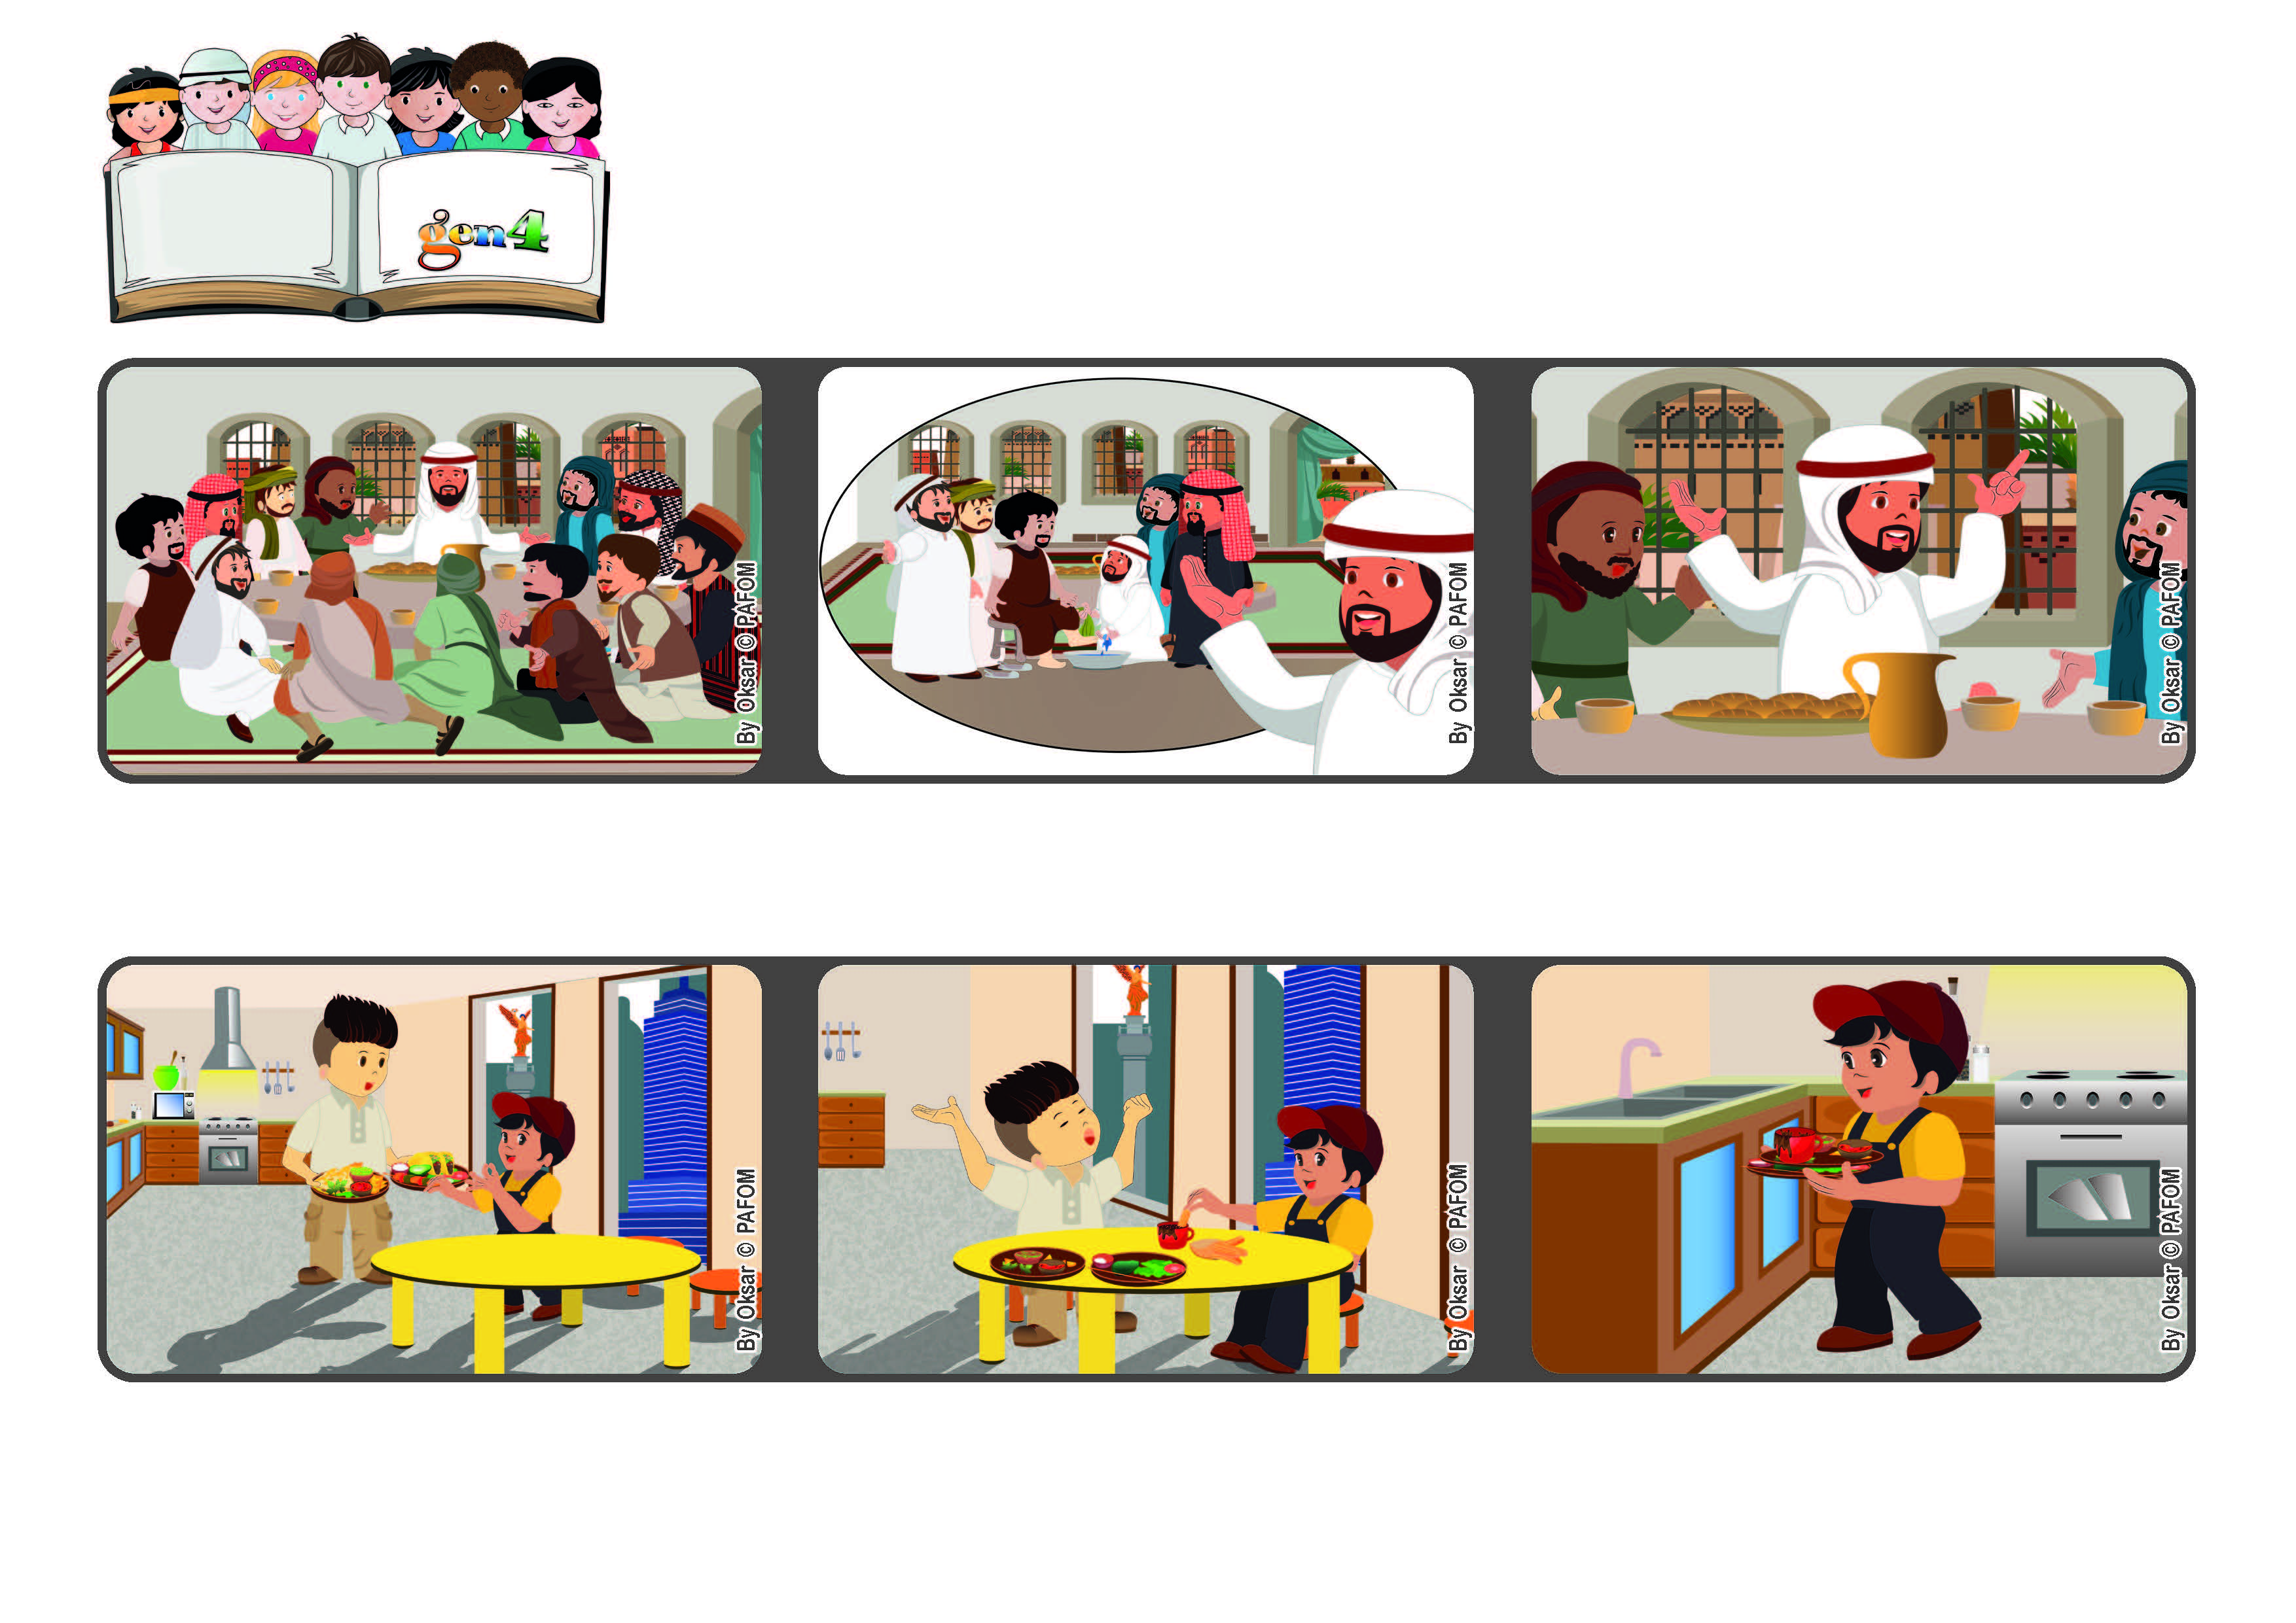

**生活**

**聖言**

**2022年5月**

**讓我們彼此相愛**

**「我給你們一條新命令：你們該彼此相愛。」 (若 13:34).**

**耶穌為門徒們洗腳後，跟他們坐在餐桌旁準備吃最後晚餐。**

**耶穌給門徒們解釋了幫他們洗腳的意義，並給他們留下了一條非常重要的新誡命。**

**耶穌告訴他們要彼此相愛，同樣的愛存在於天堂。**

**於是，我主動的跑進廚房洗碗。**

**吃過晚飯，我看到哥哥累了，他想休息一下。**

**墨西哥保祿的經驗：**

**一天，媽媽不在家，哥哥給我做了一頓飯。**

**”© PAFOM, Disegni e testo a cura del Centro Gen4”**

**第四代新青 (Gen4) 是生活普世博愛運動精神的小朋友，創始人是盧嘉勒女士 (Chiara Lubich) 。**